按键可以正常操作，力量加不上去
故障排除：
（1）检查各传动机构皮带是否打滑。
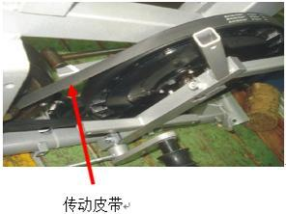

（2）如果传动机构没问题，检查刹车铁芯线是否脱落、断裂或损坏；刹车铁芯线是从磁控装置引出的2芯线。

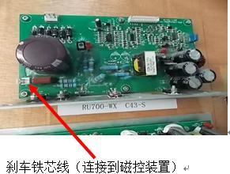

（3）如果刹车铁芯线没问题，检查磁控装置的刹车铁芯线圈是否开路。

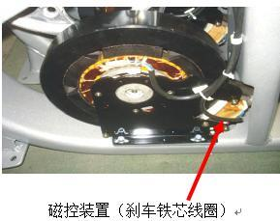
（4）如果刹车铁芯线圈没问题，检查控制器的负载线圈接口，用万用表直流电压档测试负载线圈接口是否有电压，没有电压说明控制器损坏，反之控制器正常。
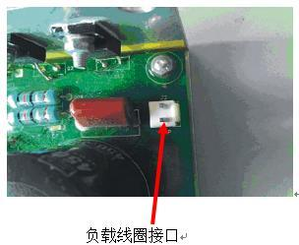
（5）检查万用表检查功率电阻是否完好。
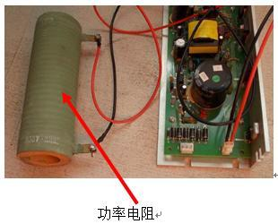

（6）检查通讯线与控制器是否接好，有无松动。运行电子表，用万用表直流电压档测试R39电阻接信号的一端，大约有1V左右的直流电压，说明通讯线和电子表没问题，反之通讯线和电子表有问题。
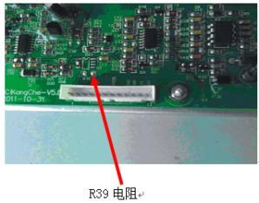
（7）小马达坏

